Zagreb, 24. svibnja 2017.
Uvod
U informaciji o kretanju dospjelih neizvršenih osnova za plaćanje poslovnih subjekata i građana sa stanjem na dan 31. ožujka 2017. godine, Financijska agencija je objavila da je bilo blokirano 28 788 poslovnih subjekata (pravnih i fizičkih osoba koje obavljaju registriranu djelatnost). Ukupna vrijednost neizvršenih osnova za plaćanje poslovnih subjekata iznosila je 17,4 milijarde kuna.
- KRETANJE BROJA BLOKIRANIH OPG-a U RAZDOBLJU OD 30. 6. 2011. DO 31. 3. 2017.
Prema podacima koje je obradila Financijska agencija, zbog neizvršenih osnova za plaćanje, 31. ožujka 2017. godine u blokadi je bilo 938 fizičkih osoba koje obavljaju registriranu djelatnost s tim da je riječ o obiteljskim poljoprivrednim gospodarstvima (dalje u tekstu: OPG).
Tablica 1. Pregled broja blokiranih OPG-a i iznosa blokade u razdoblju od 30. 6. 2011. do 31. 3. 2017. godine
Razdoblje | Broj blokiranih OPG-a | Broj blokiranih fizičkih osoba | Udio OPG-a u ukupnom broju blokiranih fizičkih osoba | Iznos blokade  OPG-a | Iznos blokade fizičkih osoba ¹ | Udio OPG-a u iznosu blokade fizičkih osoba ¹
30.06.2011. | 830 | 49.819 | 1,7% | 222.505.523 | 7.606.819.085 | 2,9%
30.09.2011. | 731 | 31.545 | 2,3% | 188.741.270 | 6.481.059.929 | 2,9%
31.12.2011. | 816 | 33.914 | 2,4% | 194.576.766 | 6.850.747.524 | 2,8%
31.03.2012. | 918 | 34.760 | 2,6% | 212.696.607 | 7.299.379.683 | 2,9%
30.06.2012. | 971 | 35.569 | 2,7% | 233.032.302 | 7.650.843.881 | 3,0%
30.09.2012. | 894 | 34.878 | 2,6% | 258.772.566 | 7.930.313.606 | 3,3%
31.12.2012. | 965 | 34.654 | 2,8% | 287.758.807 | 8.212.890.913 | 3,5%
31.03.2013. | 1.017 | 35.303 | 2,9% | 293.652.030 | 8.412.376.907 | 3,5%
30.06.2013. | 1.040 | 34.667 | 3,0% | 310.529.115 | 8.566.842.990 | 3,6%
30.09.2013. | 1.064 | 29.686 | 3,6% | 320.764.171 | 7.799.595.187 | 4,1%
31.12.2013. | 1.433 | 31.371 | 4,6% | 358.034.212 | 7.772.104.897 | 4,6%
31.03.2014. | 1.191 | 30.536 | 3,9% | 370.965.114 | 8.008.279.549 | 4,6%
30.06.2014. | 1.021 | 27.737 | 3,7% | 342.150.899 | 7.566.582.986 | 4,5%
30.09.2014. | 1.071 | 27.168 | 3,9% | 380.532.217 | 7.526.318.011 | 5,1%
31.12.2014. | 1.130 | 25.057 | 4,5% | 398.265.835 | 7.394.977.948 | 5,4%
31.03.2015. | 1.070 | 25.310 | 4,2% | 447.296.869 | 7.359.166.599 | 6,1%
30.06.2015. | 1.044 | 24.421 | 4,3% | 390.742.549 | 7.397.551.758 | 5,3%
30.09.2015. | 985 | 22.071 | 4,5% | 372.932.949 | 7.118.876.053 | 5,2%
31.12.2015. | 971 | 20.616 | 4,7% | 417.515.258 | 7.018.941.847 | 5,9%
31.03.2016. | 1.093 | 19.005 | 5,8% | 448.856.890 | 6.524.487.293 | 6,9%
30.06.2016. | 998 | 18.284 | 5,5% | 426.306.228 | 6.392.429.689 | 6,7%
30.09.2016. | 982 | 18.000 | 5,5% | 409.058.648 | 6.434.316.286 | 6,4%
31.12.2016. | 953 | 18.358 | 5,2% | 418.460.179 | 6.294.587.824 | 6,6%
31.03.2017. | 938 | 17.734 | 5,3% | 416.882.087 | 5.937.829.133 | 7,0%
Izvor: Fina, obrađeni podaci iz Očevidnika redoslijeda osnova za plaćanje
Njihov dug iz osnova 30. lipnja 2011. godine iznosio je 222,5 milijuna kuna, a 31. ožujka 2017. godine povećao se na 416,9 milijuna kuna ili za 87,4 %. Broj blokiranih obiteljskih poljoprivrednih gospodarstava 30. lipnja 2011. godine bio je 830, a 31. ožujka 2017. godine povećao se na 938 ili za 13,0 %.
Grafikon 1. Broj blokiranih OPG-a i iznos blokade u razdoblju od 30. 6. 2011. do 31. 3. 2017. godine
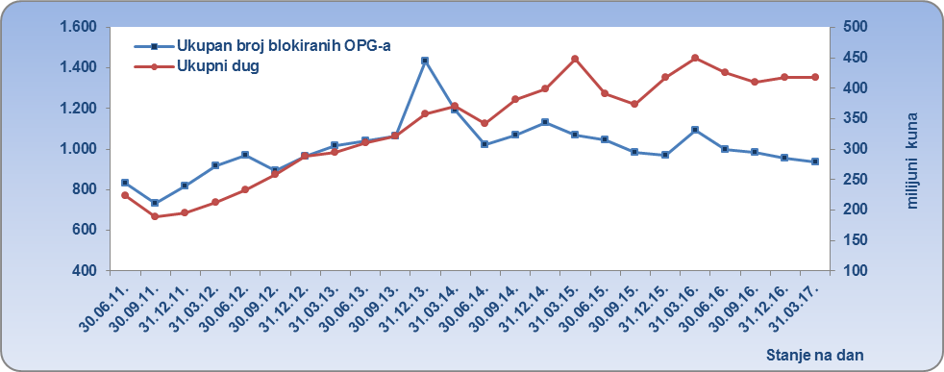
Izvor: Fina – Očevidnik redoslijeda plaćanja
Prema podacima u Jedinstvenom registru računa, 31. ožujka 2017. godine, bilo je evidentirano 8217 OPG-a s otvorenim računima.
- PREGLED BROJA BLOKIRANIH OPG-a I IZNOSA BLOKADE SA STANJEM 31. OŽUJKA 2017. – PO ŽUPANIJAMA
Promatra li se dug obiteljskih poljoprivrednih gospodarstava po županijama, prema stanju na dan 31. ožujka 2017. godine, najzaduženiji su bili OPG-i Osječko-baranjske županije, na koje se odnosilo 20,3 % prijavljenih neizvršenih osnova za plaćanje (84,6 milijuna kn). Prema iznosu blokade slijede oni Virovitičko-podravske županije s udjelom od 13,0 % (54,2 milijuna kn), Vukovarsko-srijemske s udjelom od 10,0 % (41,8 milijuna kn), Koprivničko-križevačke s udjelom od 8,2 % (34,4 milijuna kn), Sisačko-moslavačke s udjelom od 7,2 % (29,8 milijuna kn) te Bjelovarsko-bilogorske županije s udjelom od 7,0 % (29,3 milijuna kn). Na obiteljska poljoprivredna gospodarstva navedenih šest županija odnosilo se 65,7 % neizvršenih osnova za plaćanje svih OPG-a. Ostalih 34,3 % iznosa disperzirano je na 15 ostalih županija, s udjelima od 0,04 % u Ličko-senjskoj do 5,8 % u Brodsko-posavskoj županiji. U odnosu na ukupan iznos neizvršenih osnova fizičkih osoba koje obavljaju registriranu djelatnost promatrano na razini pojedine županije, najveći je iznos blokiranih OPG-a u Bjelovarsko-bilogorskoj (25,9 %), Požeško-slavonskoj (23,9 %), Virovitičko-podravskoj (22,1 %) i Osječko-baranjskoj županiji (20,7 %).
Tablica 2. Pregled broja blokiranih OPG-a i iznosa blokade sa stanjem 31. 3. 2017. godine – po županijama
Šifra | Naziv županije | Broj blokiranih OPG-a | Broj blokiranih fizičkih osoba | Udio OPG-a u ukupnom broju blokiranih fizičkih osoba¹ | Iznos blokade OPG-a | Iznos blokade fizičkih osoba¹ | Udio OPG-a u iznosu blokade fizičkih osoba¹
1 | Zagrebačka | 45 | 1.075 | 4,2% | 19.941.064 | 371.810.225 | 5,4%
2 | Krapinsko-zagorska | 8 | 414 | 1,9% | 12.406.407 | 155.543.158 | 8,0%
3 | Sisačko-moslavačka | 71 | 767 | 9,3% | 29.816.054 | 196.261.768 | 15,2%
4 | Karlovačka | 21 | 345 | 6,1% | 9.087.505 | 117.286.895 | 7,7%
5 | Varaždinska | 30 | 368 | 8,2% | 7.895.982 | 106.920.782 | 7,4%
6 | Koprivničko-križevačka | 69 | 416 | 16,6% | 34.370.224 | 185.917.300 | 18,5%
7 | Bjelovarsko-bilogorska | 41 | 288 | 14,2% | 29.342.722 | 113.413.703 | 25,9%
8 | Primorsko-goranska | 7 | 1.228 | 0,6% | 11.105.265 | 374.514.991 | 3,0%
9 | Ličko-senjska | 7 | 198 | 3,5% | 164.730 | 79.305.390 | 0,2%
10 | Virovitičko-podravska | 96 | 479 | 20,0% | 54.184.490 | 245.298.110 | 22,1%
11 | Požeško-slavonska | 60 | 294 | 20,4% | 21.921.451 | 91.786.151 | 23,9%
12 | Brodsko-posavska | 42 | 470 | 8,9% | 24.290.532 | 269.459.375 | 9,0%
13 | Zadarska | 15 | 1.269 | 1,2% | 2.910.412 | 411.119.394 | 0,7%
14 | Osječko-baranjska | 203 | 1.138 | 17,8% | 84.616.803 | 407.844.764 | 20,7%
15 | Šibensko-kninska | 9 | 946 | 1,0% | 2.213.396 | 195.271.039 | 1,1%
16 | Vukovarsko-srijemska | 132 | 785 | 16,8% | 41.827.164 | 300.121.505 | 13,9%
17 | Splitsko-dalmatinska | 6 | 1.821 | 0,3% | 478.150 | 598.009.845 | 0,1%
18 | Istarska | 28 | 1.815 | 1,5% | 8.058.654 | 553.329.263 | 1,5%
19 | Dubrovačko-neretvanska | 9 | 624 | 1,4% | 9.550.420 | 143.502.540 | 6,7%
20 | Međimurska | 20 | 186 | 10,8% | 9.000.066 | 201.515.820 | 4,5%
21 | Grad Zagreb | 19 | 2.808 | 0,7% | 3.700.593 | 819.597.113 | 0,5%
Ukupno RH |  | 938 | 17.734 | 5,3% | 416.882.087 | 5.937.829.133 | 7,0%
Izvor: Fina, obrađeni podaci iz Očevidnika redoslijeda osnova za plaćanje
Prema ukupnom broju blokiranih obiteljskih poljoprivrednih gospodarstava Republike Hrvatske, najviše je blokiranih u Osječko-baranjskoj (21,6 %), Vukovarsko-srijemskoj (14,1 %) i Virovitičko-podravskoj županiji (10,2 %). U odnosu na ukupan broj blokiranih fizičkih osoba koje obavljaju registriranu djelatnost promatrano na razini pojedine županije, najviše je blokiranih OPG-a u Požeško-slavonskoj (20,4 %) te Virovitičko-podravskoj županiji (20,0 %).

Fizičke osobe koje obavljaju registriranu djelatnost.

